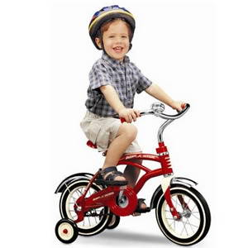
Памятка "для родителей о безопасности детей при катании на велосипеде"

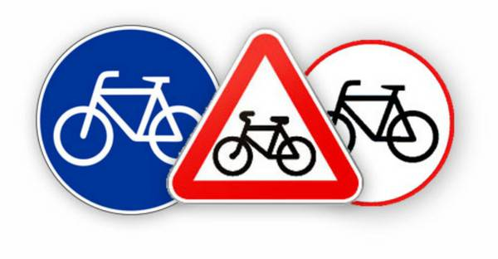
Катание на велосипеде требует повышенного внимания и соблюдения следующих правил:
1. Дети обязательно должны кататься под присмотром взрослых.
2. Используйте средство защиты: велосипедный шлем, велосипедные перчатки, очки, наколенники, налокотники.
3. Велосипед – механическое устройство, как и автомобиль требующее технического ухода. Не забывайте проверять основные узлы велосипеда: исправную работу переднего и заднего тормозов, проверить крепление руля и седла, надёжность крепления педалей, убедиться в отсутствии трещин в сварных швах рамы. Если на велосипеде дисковые тормоза убедитесь в исправности гидролиний и степени износа тормозных колодок. Если у Вас тормоза V-brake, обратите внимание на износ и отсутствие трещин в ободе колеса, не допускается попадание масла на обод и тормозные колодки. Правильная настройка заднего переключателя убережёт Вас от непредвиденного торможения в результате загиба машинки скоростей в спицы. Если велосипед настроен и проверен, можно выезжать на улицу.
4. Постоянно напоминайте ребёнку о необходимости соблюдения правил дорожного движения, при этом очень важно соблюдать их самим, тем самым, показывая хороший пример.
При объезде припаркованных автомобилей необходимо убедиться в отсутствии приближающегося сзади автомобиля и обязательно показать другим участникам движения о своем намерении совершить манёвр – это вытянуть левую руку в сторону. Также нужно быть готовым, что в момент объезда автомобиля, водитель неожиданно может открыть дверь, столкновение в этом случае наиболее опасно для здоровья велосипедиста. При повороте направо необходимо убедиться, что одновременно с ребёнком не поворачивает автомобиль, велосипедиста могут прижать к обочине. Следует учитывать состояние дорожного покрытия, на влажном асфальте длина тормозного пути увеличивается.
5. Объясните ребёнку, что категорически запрещается:
- ездить, не держась за руль,
- перевозить пассажиров и груз, мешающий управлению,
- ездить в темноё время суток,
- превышать скоростной режим (в случае возникновения экстренной ситуации при высокой скорости ребёнок не успевает совершить манёвр, например, торможение или поворот)
Уважаемые родители!
Прежде чем разрешить ребёнку кататься на велосипеде, самокате скейте, роликовых коньках, самостоятельно проинструктируйте их о Правилах дорожного движения и правилах поведения на улицах и дорогах. Убедитесь, что ребёнок способен самостоятельно ездить на велосипеде, самостоятельно контролируйте, как он ездит и где. Четко определите для ребенка места, где он может играть (парк, площадки для игр, безопасные дворы, стадионы и т.д.) и места, где играть нельзя, а надо быть особенно внимательным (тротуары, пешеходные переходы, проезжая часть).
Дети в своих действиях непредсказуемы, поэтому водителям автомобилей следует быть крайне внимательными и осторожными.

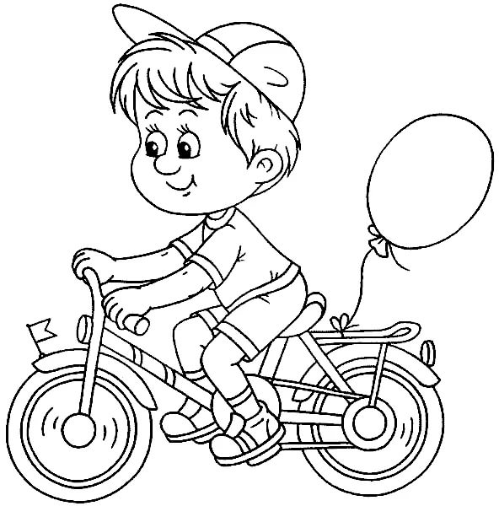
МАДОУ ЦРР-д\с №167 города Тюмени
ПАМЯТКА ДЛЯ РОДИТЕЛЕЙ
«Безопасность детей при катании на велосипеде»
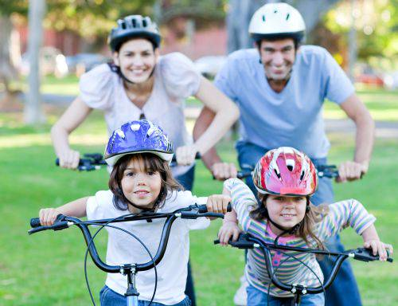
Подготовила: ст. воспитатель Подрядчик В.В.
2018 год

